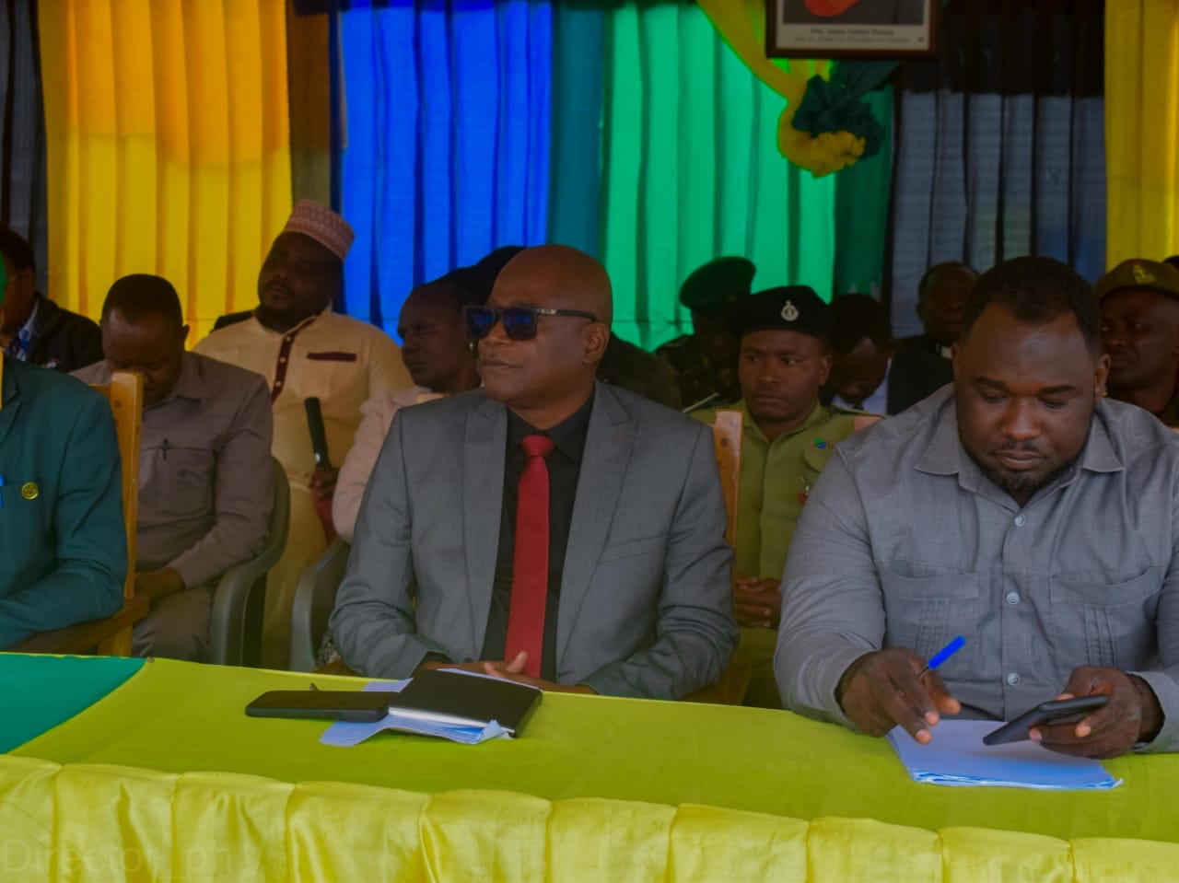

Mkuu wa wiraya ya Rungwe Mhe:JAFFAR HANIU na katibu Tawala mhe:ALLY SAID KIUMWA wakiwa na baadhi ya viongozi wa wiraya ya Rungwe katika siku ya maombezi ya Taifa letu la Tanzania. Maombeze hayo yamefanyika tarehe 22/04/2024 katika viwanja vya stendi mpya Tukuyu mjini Ambapo kitaifa Maombezi haya yamefanyika Makao Makuu ya nchi Jijini Dodoma .

Katika siku hii ya maombezi ambayo ilihuzuriwa na viongozi wenge wa dini mbalimbali wakiwapo Ma Shehe,Ma Padri Pamoja na wachungaji wa mazehebu mbalimbali.

Lengo kubwa la siku hii ni kuliombea Taifa amani,mshikamano na Muungano uzidi kudumu daima.

Aidha viongozi hao wa dini walio huzuria siku hii muhimu walipewa nafasi ya kuliombea Taifa kwa kila kiongozi na dini yake.